Miércoles
09
de febrero

Segundo de Secundaria
Lengua Materna

Ritmo ilustrado

Aprendizaje esperado: transforma narraciones en historietas.

Énfasis: identificar recursos para generar ritmo y delimitar episodios en historietas.

¿Qué vamos a aprender?

Identificarás algunos aspectos que te ayudarán a darle dinamismo e intención a la historia que pretendas contar dentro de la historieta.

Seguramente conoces narraciones variadas en cuentos, novelas, fábulas, mitos, leyendas, entre otros, y te has dado cuenta del ritmo que llevan y que éste permite ir avanzando en la historia.

En esta sesión, conocerás cómo detectar y elegir tales recursos para darle ritmo y delimitar los episodios en una historieta.

¿Qué hacemos?

Para comenzar, considera que es importante advertir dos aspectos fundamentales del propósito de esta sesión. El primero es el ritmo y, el segundo comprender cómo a partir del ritmo, se generan los episodios de una historieta.

El ritmo y los episodios de una historieta no están separados, sino que tienen de alguna manera, una relación muy estrecha. La intención de hacer más lento el ritmo, es poner mayor atención a los detalles. En las historietas pasa algo semejante. Se puede acotar o extender un episodio según la intención de su creador.

A continuación, observa el siguiente ejemplo de la fábula de “Los tres cerditos y el lobo feroz” para que entiendas un poco más lo que sucede con el ritmo.

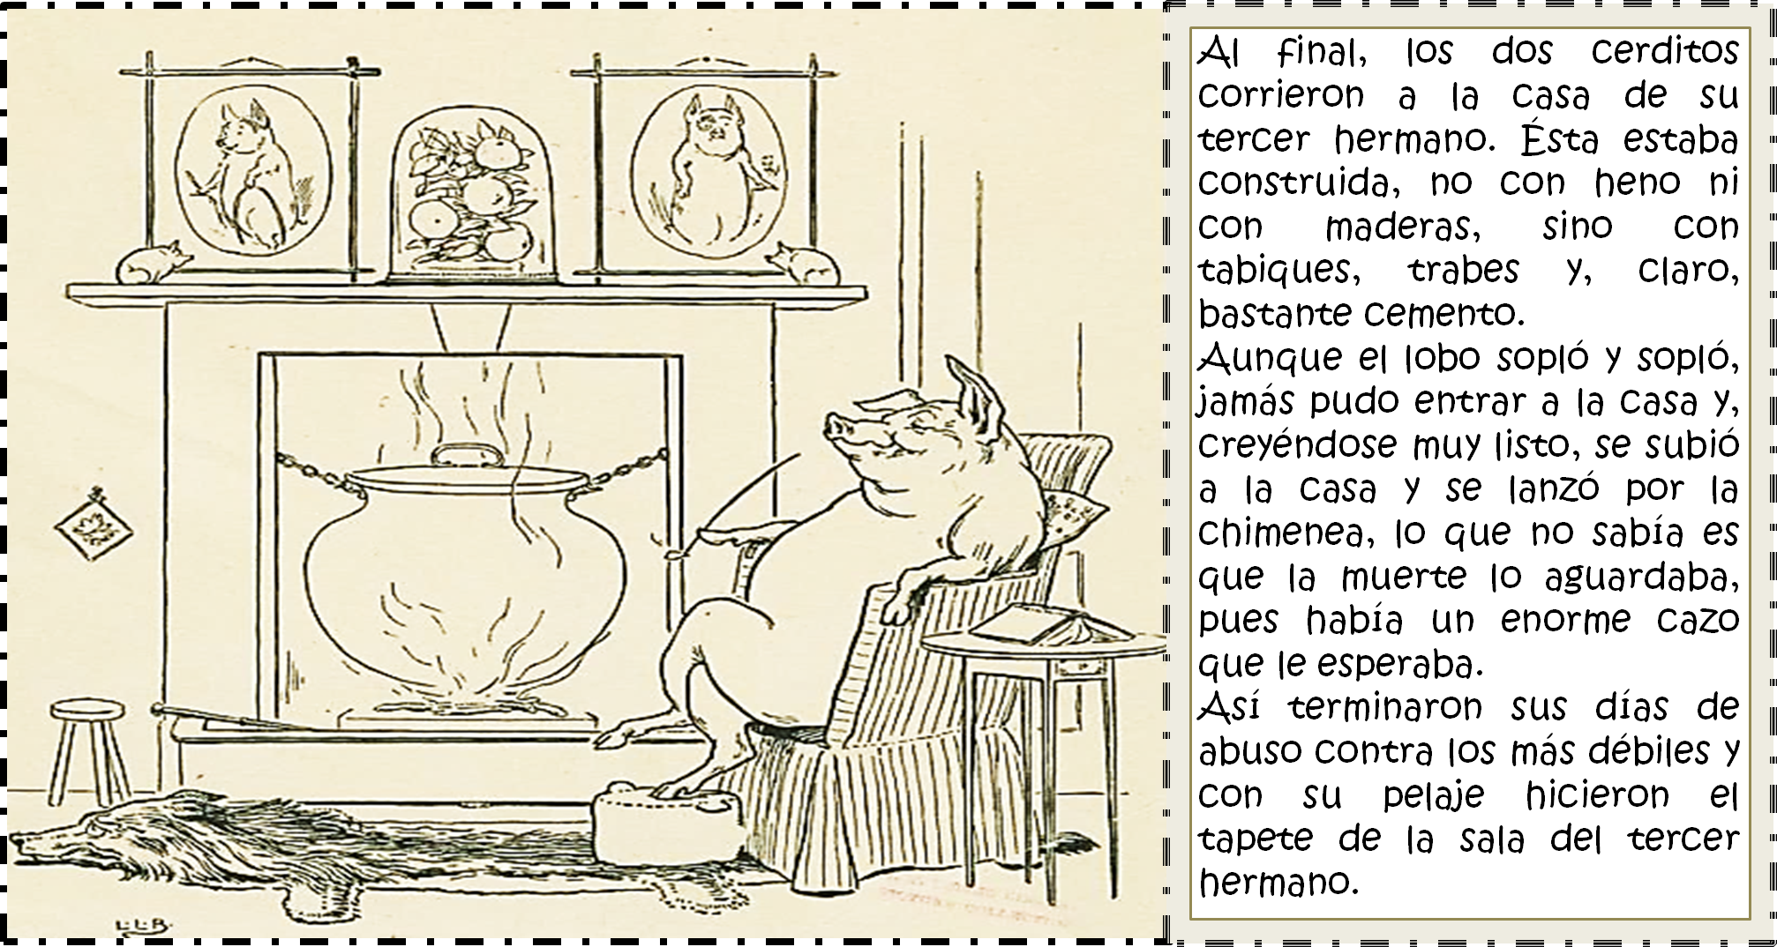

Esta imagen, resume prácticamente todo el cuento. Aunque es bastante texto, ni siquiera es necesario saber las otras partes del mismo. Con esta viñeta se pueden intuir los otros episodios.

Continúa con otro ejemplo. Observa cómo, en el siguiente extracto, el tiempo y el ritmo son más lentos, pues sólo se habla de un aspecto.

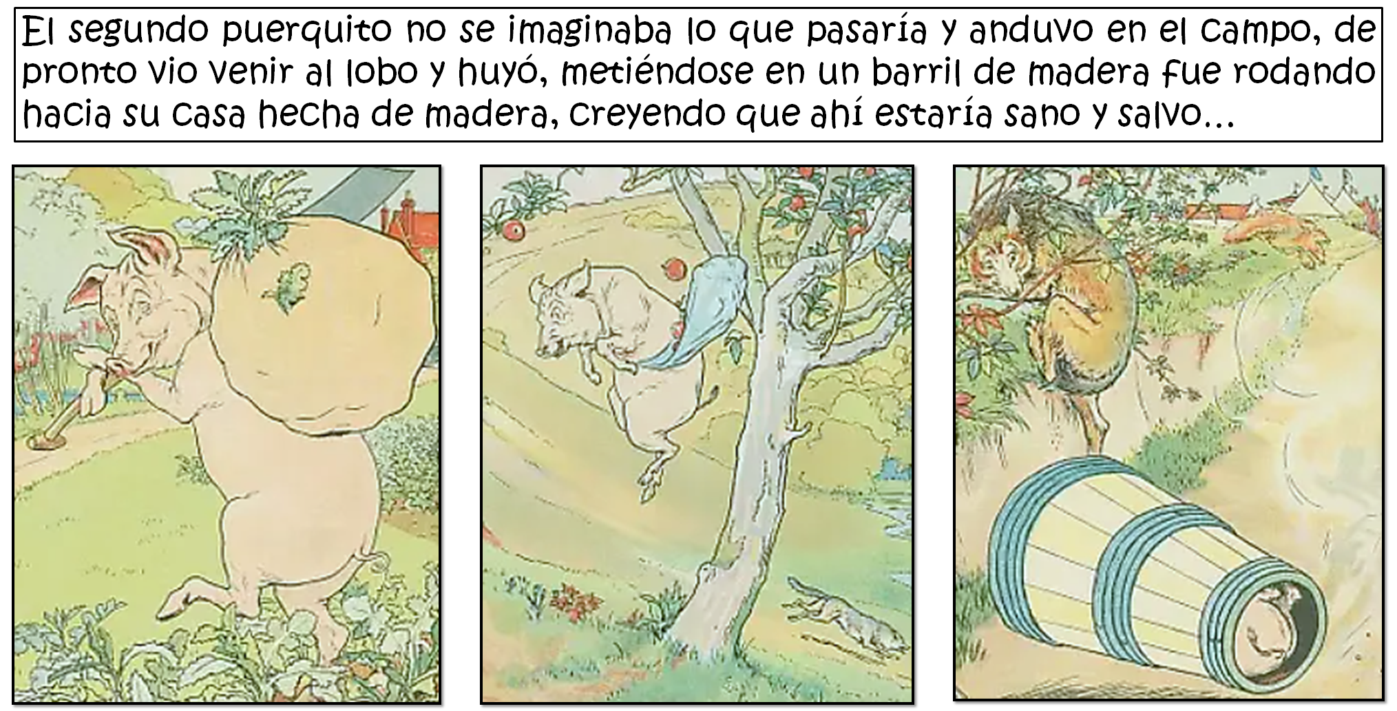

En estas viñetas sólo se cuenta un episodio, el del segundo cerdito con la casa hecha de madera y el tiempo es más lento, es decir, puedes observar más detalles, pero sin que te enteres de toda la fábula.

Para entender lo anterior, revisa los siguientes aspectos.

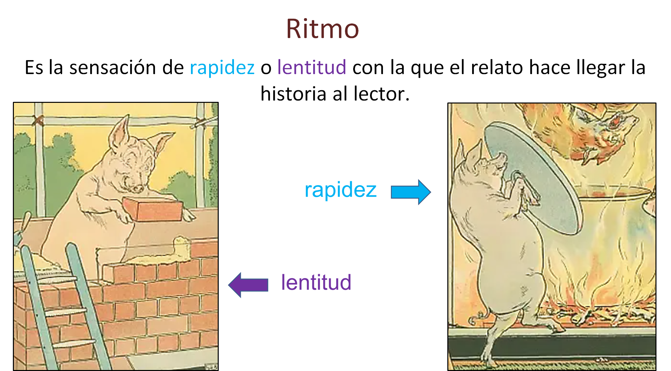

Como observaste en la viñeta del puerquito que construye su casa, se puede intuir lentitud, en cambio en la que el lobo cae, se aprecia, sin duda, la rapidez.

Y como en muchas otras imágenes de la vida cotidiana, en la historieta, la aplicación del ritmo, es decir, las secuencias de movimiento han ido en aumento.

Observa un par de ejemplos con distintos ritmos.

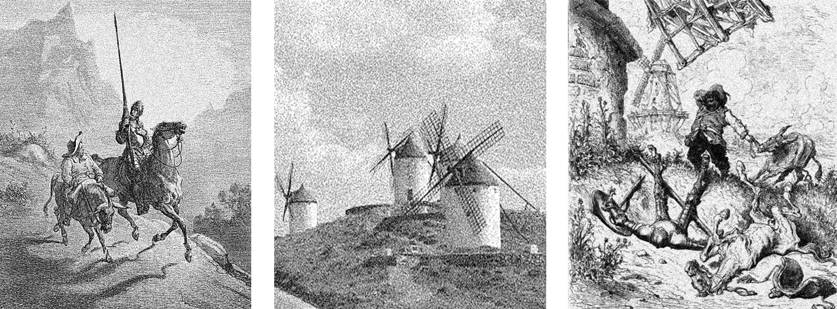

En esta historieta que se basa en El ingenioso hidalgo don Quijote de la Mancha, de Miguel de Cervantes. Se observa a Don Quijote con Sancho, luego los molinos de viento y al final a Don Quijote todo maltrecho.

Sin embargo, la acción sucede muy rápido y en solo tres viñetas se puede conocer el episodio de principio a fin, o casi todo porque en el capítulo VIII, que es donde sucede este episodio, Don Quijote pelea con otro hombre, aunque en realidad de este capítulo lo sobresaliente es la pelea con los molinos de viento.

Es importante el manejo de los recursos para marcar el ritmo. En este extracto de la historieta, se observa que, con pocos recursos y sin necesidad de recurrir a las palabras, es claro el mensaje que se quiere transmitir.

Continúa con otro ejemplo, donde se utilizan diferentes recursos y se marca un ritmo completamente distinto. Observa algunas imágenes de Alicia en el país de las maravillas, del escritor Lewis Carroll, para identificar otro ritmo en la narración.

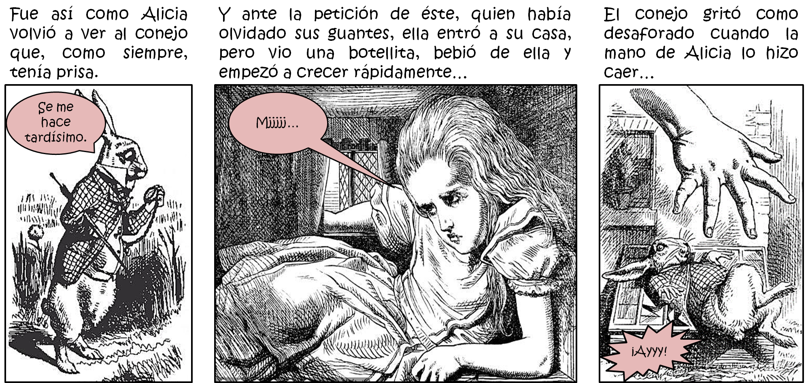

En esta historieta se cuenta con un narrador, que se hace presente a través del cartucho de pensamiento, mientras el conejo habla y ambos expresan, a partir de los bocadillos o globos de diálogo, sonidos en los que no se requieren más palabras. Éste es el fragmento de una historia, pues en el primer cartucho donde habla el narrador, hay puntos suspensivos al principio, lo que indica que previo a esto hubo otra idea.

La trama cuenta cómo crece Alicia, incluso sin ver el crecimiento. Se puede intuir lo demás a partir de lo que dice el narrador, los globos de diálogo y las imágenes. Esto quiere decir que el ritmo de esta historieta es más dinámico.

Este es sólo un episodio de los varios que se pudieran hacer. Es ahí donde el ritmo es importante. Si quisieras hacer más dramática la escena, podrías crear más viñetas de cómo va creciendo Alicia y destruyendo la casa del conejo.

Es importante que tengas claro el texto narrativo y pensar en la variedad de recursos que puedes usar para intervenir en una historieta.

Las historietas tienen una variedad de recursos que ayudan a darle sentido y, claro, un ritmo.

De la información anterior, pueden surgir algunas dudas. Para ello, observa el siguiente video y reflexiona en las siguientes preguntas.

- Video. Preguntas adolescentes.
https://youtu.be/5LjJCcYw7uc

Primero debes recordar que el lenguaje de la historieta no es único, ya que comparte rasgos con otros medios audiovisuales como el cine, las series o los cortometrajes.

Para comprender mejor lo anterior, observa la siguiente cápsula sobre “La enseñanza del venado: El cazador”. Presta especial atención al ritmo que mantiene esta historia y los recursos que utiliza para contarla.

- La enseñanza del venado: El cazador.
https://contigoenladistancia.cultura.gob.mx/detalle/vitamina-se-capsula-la-ensenanza-del-venado-el-cazador-chihuahua

Como lograste ver en esta historia, los escenarios son pocos, pero la música y la manera en que se cuenta ayuda a crear un ritmo equilibrado y llamativo para el espectador.

Y aunque fue una secuencia completa, se pueden identificar los momentos de cambio en la narración y cómo los distintos elementos, tanto visuales como sonoros, ayudan a crear una historia llamativa y ágil.

Los recursos que has visto a lo largo de esta sesión ayudan a crear el ritmo de una historieta. La historieta puede ir más lento o rápido de acuerdo con la intención de quien la dibuja y escribe.

Pero no sólo eso, el ritmo va más allá de ser lento y rápido. Permite saber cómo serán cada uno de los episodios y las acciones que se agregarán en las viñetas.

Ahora, continúa con los ritmos narrativos.

Cuando se habla de ritmo narrativo, se refiere a la velocidad con la que la trama se presenta ante el espectador o lector; es decir, una historieta puede parecer lenta cuando no se siente que las escenas avanzan en la trama, o sentirse caótica y rápida si da la impresión de que hay demasiados acontecimientos importantes al mismo tiempo o que suceden uno tras otro sin que se puedan apreciar del todo.

Por ejemplo, un escritor es como el conductor de un coche que va por el camino, que es la historia. Una buena historia tiene caminos con curvas, baches, subidas y bajadas; y, en ese camino, no se puede mantener la misma velocidad todo el tiempo. Se necesita saber cuándo acelerar y cuándo frenar para que el auto se mantenga en el camino.

Entonces en las historietas es lo mismo: un historietista sabrá manejar los tiempos de su obra, de forma tal que la experiencia, al trasladar una narración, no pierda su esencia, es decir, que estos episodios y su ritmo sean identificables.

Estos ritmos se logran mediante el montaje, que es el proceso de selección de lo que se va a mostrar, del espacio y del tiempo, para crear una historia con un ritmo determinado. El concepto de ritmo es importante y no debes perderlo de vista. Para ejemplificarlo retoma a Alicia en el país de las maravillas. Observa con atención las siguientes imágenes.

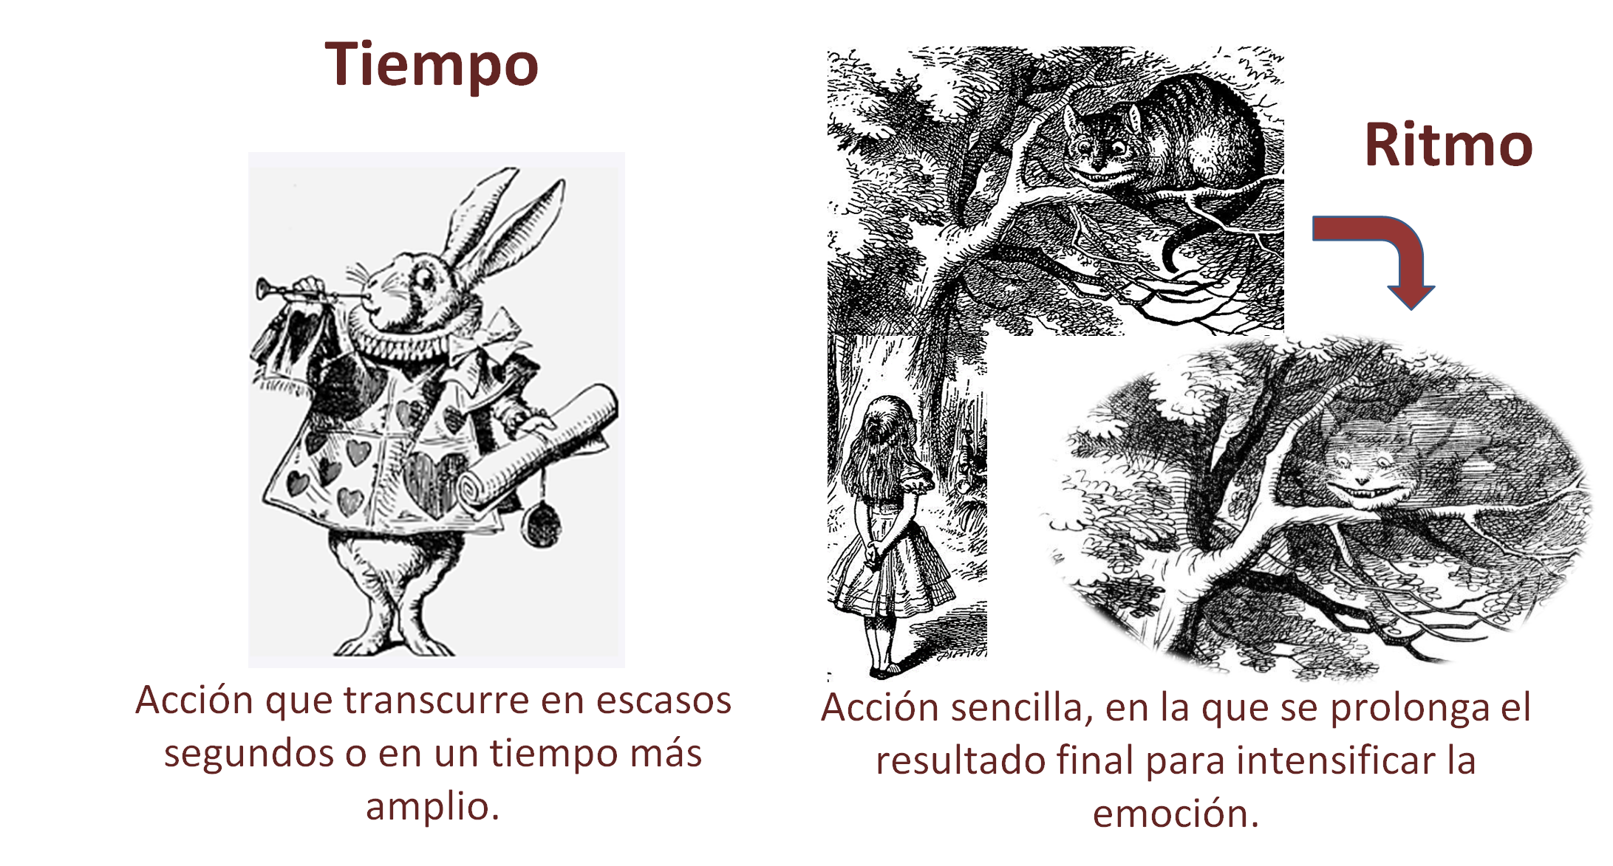

En la primera viñeta, la acción sucede de manera rápida, pues el conejo sólo toca la corneta para avisar que la reina ha llegado, el tiempo, en ese sentido, es la acción que transcurre en escasos segundos o en un tiempo más amplio.

Y, en las otras viñetas, la acción en la que aparece y desaparece el gato de Chesire o Risón requiere, al menos, dos de éstas para mostrar tal transición, esto da la sensación de ritmo, que es la acción sencilla en la que se prolonga el resultado final para intensificar la emoción.

El tiempo y el ritmo no son lo mismo, ya que gracias al ritmo te puedes detener en algunos aspectos importantes dentro de una escena. Mientras que el tiempo tiene que ver con la duración de la acción dentro de la obra.

El ritmo se encuentra en una parte importantísima de la historieta, llamada clausura, que es el mecanismo por el cual el lector recrea todo aquello que el autor le ha quitado a la historieta por considerar que no es necesario mostrar.

Puede haber clausura dentro de la viñeta, pero la más importante es la que se produce entre viñetas. Observa la siguiente imagen del famoso personaje Ebenezer Scrooge, cuando se le aparecen los tres espíritus de la Navidad.

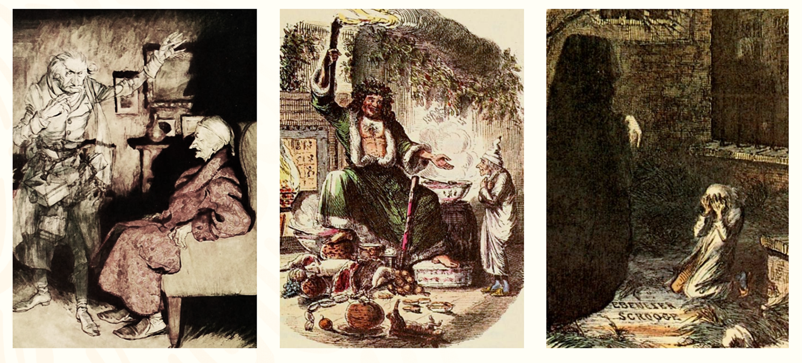

Si te das cuenta, aunque no existen diálogos se puede advertir la historia que se está narrando y completar el resto de la historia, pues en el Cuento de Navidad, de Charles Dickens, estas viñetas dan pie a los episodios.

Los espacios entre las viñetas hacen comprender el énfasis a determinadas situaciones. Los aficionados a las historietas lo han bautizado con el nombre de calle y juega un papel importantísimo en la magia y misterio de las historietas. Observa el siguiente ejemplo.

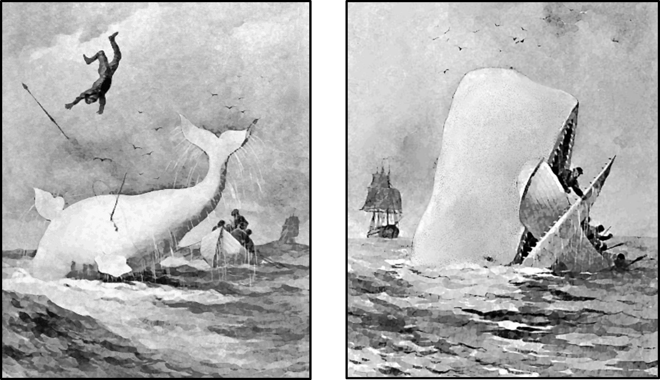

En estas viñetas de Moby Dick, de Herman Melville, aunque no se observan los diálogos, la experiencia dice que ahí debe haber algo. En la calle, la imaginación toma dos imágenes separadas y las convierte en una sola idea.

Esto quiere decir que estos espacios entre una imagen y otra permiten reconocer algunas intenciones de la historia: por ejemplo, que los otros marinos están en la mar y que, seguramente, el capital Ahab, en la siguiente viñeta, aparecerá luchando contra la ballena.

Pero el ritmo viene dado por la elección del autor en cuanto a las transiciones entre viñetas.

A continuación, analiza tres elementos importantes.

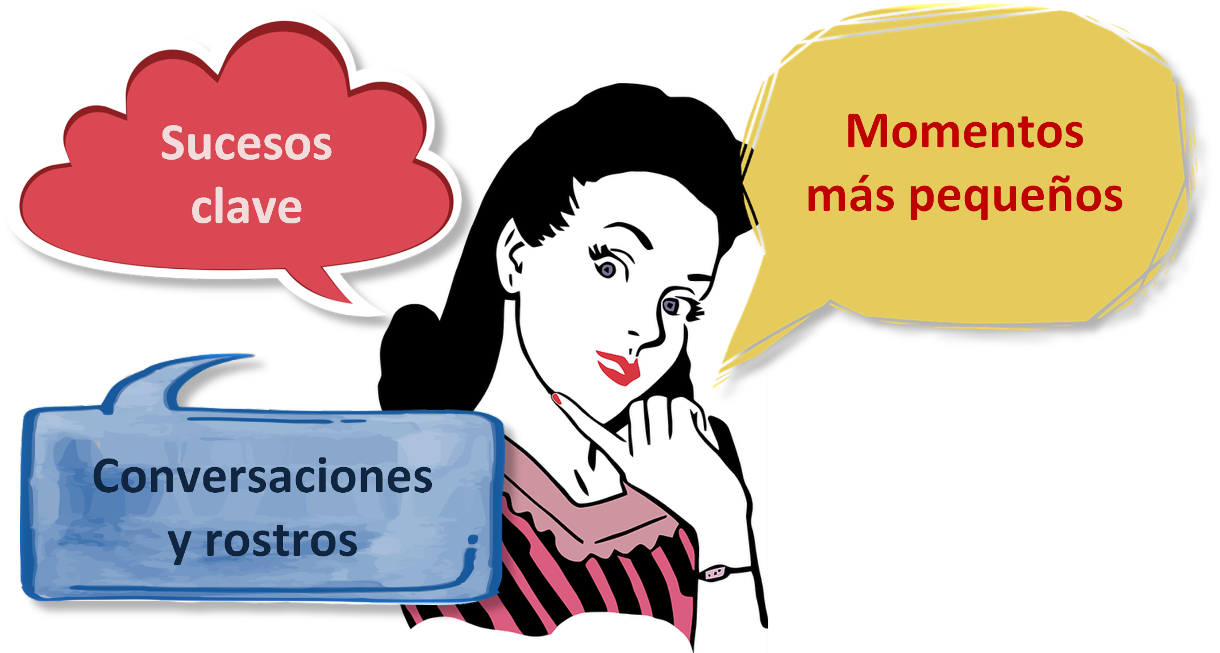

- ¿Quieres dar un salto hasta un suceso clave?
- ¿Quieres poner el freno y concentrarte en los momentos más pequeños? ¿Quieres atraer la atención a conversaciones y rostros?

Dependiendo de tu respuesta, descubrirás que cierto tipo de transiciones entre viñetas, pueden funcionar mejor que otras. Estas transiciones entre viñetas tienen seis variantes, que analizarás a continuación.

- La transición Momento a momento: es una acción representada en una serie de momentos. Las transiciones de momento a momento son útiles para frenar la acción, aumentar el suspenso, capturar los cambios pequeños y crear un movimiento cinematográfico en la página.

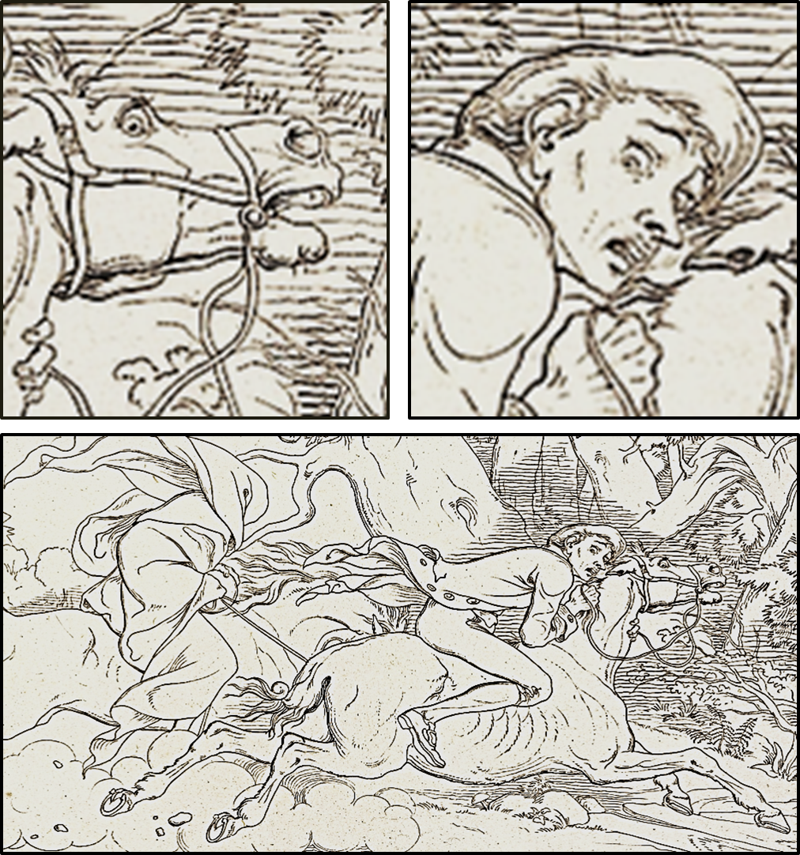

En estas viñetas de Ichabod Crane, personaje de La leyenda de Sleepy Hollow, escrita por Washington Irving, se puede ver cómo aumenta el terror al saber que quien lo persigue es un jinete, pero sin cabeza.

- Las transiciones de acción a acción: se refieren a un solo sujeto, ya sea persona, animal u objeto, en una serie de acciones.

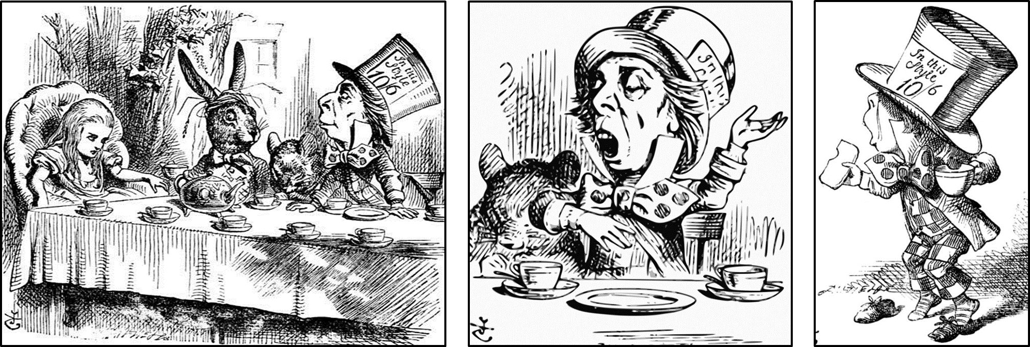

Las transiciones de acción a acción son conocidas por su eficacia. El historietista sólo elige un momento por acción, así que cada viñeta ayuda a avanzar el argumento y mantiene un ritmo vivo, como se observa en las viñetas anteriores del Sombrerero loco, de la novela Alicia en el país de las maravillas.

Esta transición también ayuda a hacer la transición más rápida dentro de una serie de imágenes.

- Las transiciones de tema a tema: son una serie de sujetos cambiantes dentro de una sola escena.

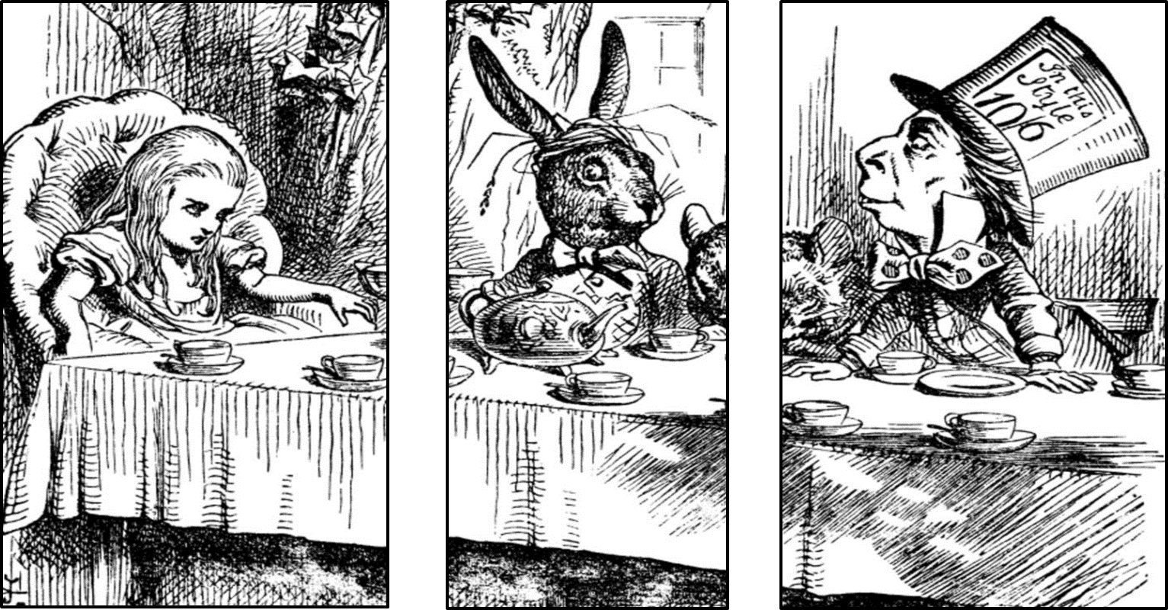

Las transiciones de tema a tema son igualmente eficaces para hacer avanzar la historia mientras cambian de ángulo para dirigir la atención del lector según sea necesario, como sucede cuando Alicia llega a tomar té con la Liebre de marzo y El sombrerero loco.

Pero existen otras posibilidades de transición que ayudan a movernos en el espacio y tiempo de la historia.

- Las transiciones de escena a escena: saltan a través de distancias de tiempo y/o espacio significativas. Los saltos de escena a escena pueden ayudar a comprimir una historia a un tamaño manejable.

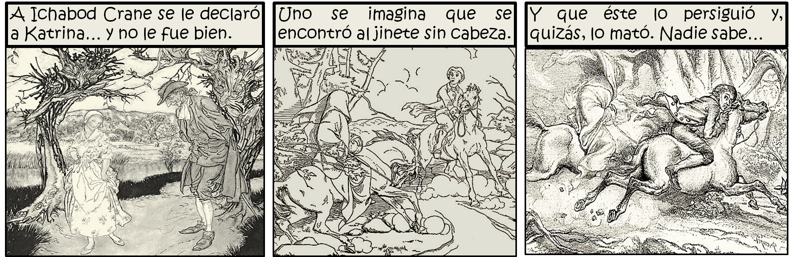

En una historieta, verás que puedes dejar muchas cosas fuera, como se observa en estas viñetas de la Leyenda de Sleepy Hollow.

Continúa con las últimas dos posibilidades de transición que marcan el ritmo en la historieta.

- Las transiciones de aspecto a aspecto: saltan de un lugar, idea o tono a otro. A veces a la narración le puede convenir que el tiempo se quede parado y el ojo vagabundee como puede observarse en estas viñetas de El ingenioso hidalgo don Quijote de la Mancha.

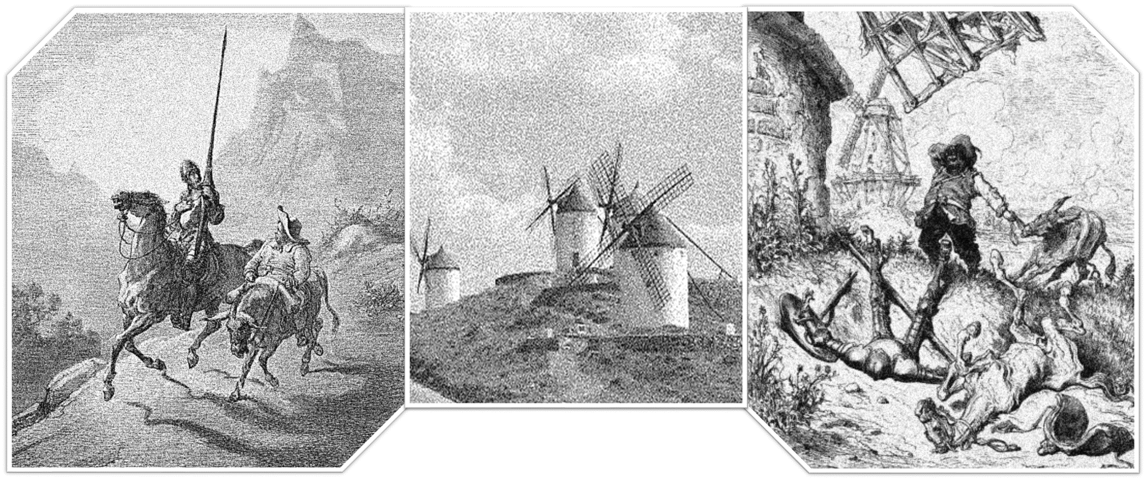

Estas transiciones de aspecto a aspecto se han usado exitosamente para crear una sensación de lugar y ambiente.

- Las transiciones Non sequitur: son una serie de imágenes y/o palabras aparentemente sin sentido ni relación alguna.

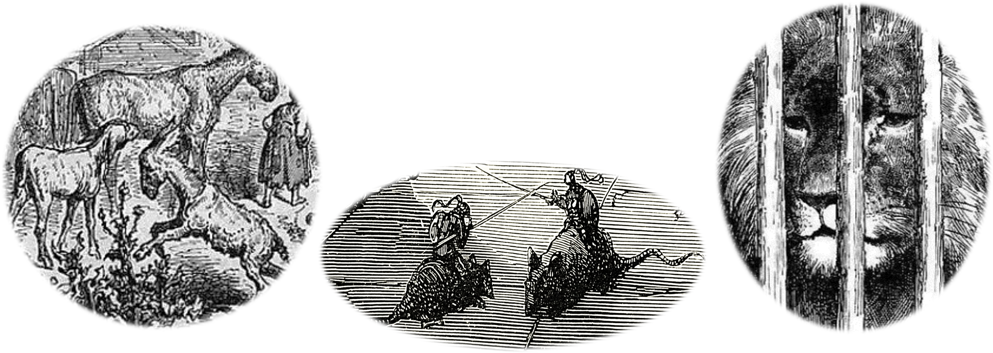

Estas transiciones, aunque no hacen nada para que la historia avance, han desempeñado un papel muy importante como recurso humorístico, insertando situaciones absurdas en historias lógicas y racionales.

Notarás que algunas de estas transiciones sirven para dar fuerza e intención al argumento de la historieta, o a clarificar los hechos, es decir, quién lo hace, dónde lo hace y cómo lo hace; mientras que otras ayudan a crear ambientes y emociones. Como en estos aspectos tomados de El ingenioso hidalgo don Quijote de la Mancha.

A continuación, observa el siguiente video en donde se narra, con imágenes a manera de historieta, la novela Charlie y la fábrica de chocolate, del escritor Roald Dahl. Observa del minuto 06:14 al 08:24.

- Poderoso caballero es Don dinero.
https://www.youtube.com/watch?v=d-5qzdXoaLs&feature=emb_logo

¿Tomaste nota de las transiciones que acabas de ver?

A continuación, observa con atención unas viñetas del video anterior y adivina de qué tipo de transición se trata.

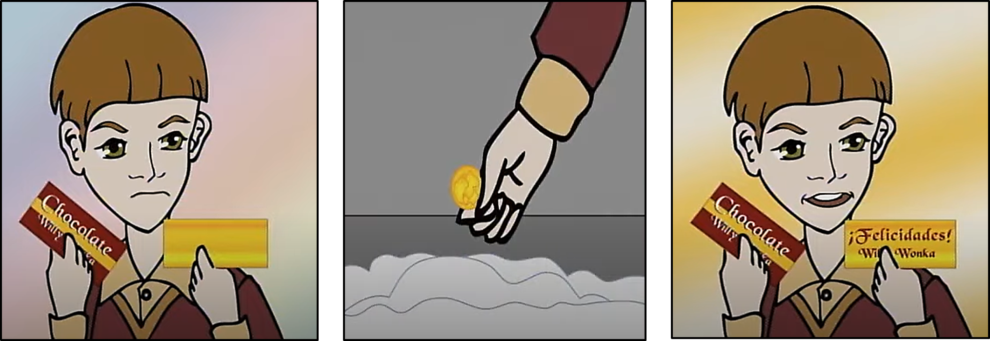

Estas son tres viñetas de cosas que suceden en diferentes momentos y escenarios, ¿puedes recordar de qué transición se trata?

Éstas son de escena a escena, porque muestra distintos momentos de la narración adaptada a la historieta.

Realizar historietas, sin duda, puede resultar divertido y permite usar la imaginación, expresarnos y comunicarnos con el mundo que nos rodea.

Has finalizado la sesión. Puedes revisar los textos de tu libro de texto y localizar el Aprendizaje esperado para aterrizar tus ideas, también podrías revisar historietas que han sido adaptadas de narraciones como Drácula de Bram Stoker, La metamorfosis de Franz Kafka, entre otras.

El reto de hoy:

Busca narraciones que te gusten o que ya hayas leído, y que conozcas muy bien, y con los recursos que ya aprendiste, generara el ritmo y delimita los episodios en las historietas seleccionadas.

¡Buen trabajo!
Gracias por tu esfuerzo.

Para saber más:
Lecturas

https://www.conaliteg.sep.gob.mx/

